华东理工大学《物理化学》(上)单元测试卷（五）参考答案
化学平衡
- 选择题（每小题1分，共30分）
1 | 2 | 3 | 4 | 5 | 6 | 7 | 8 | 9 | 10
C | A | B | C | B | C | A | C | B | A
11 | 12 | 13 | 14 | 15 | 16 | 17 | 18 | 19 | 20
B | C | B | C | C | C | C | B | B | A
21 | 22 | 23 | 24 | 25 | 26 | 27 | 28 | 29 | 30
A | C | A | A | C | B | A | C | C | B

二、（此题总分10分）
解1:
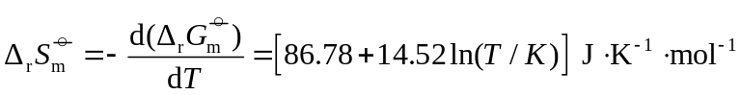
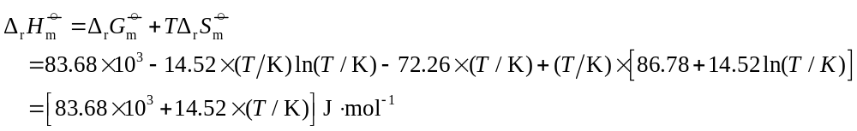
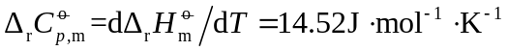
解2：
450K时：
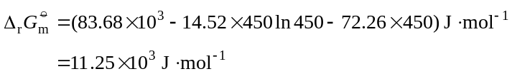
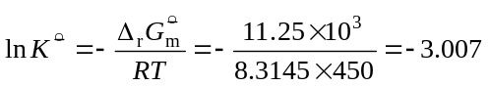
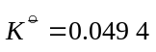
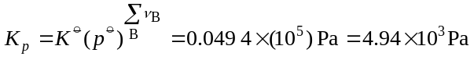
解3：
以1 mol反应物A为基准，平衡时A，B，C的物质的量分别为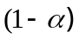，，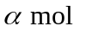，共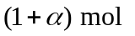，则
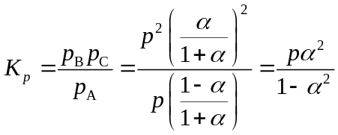
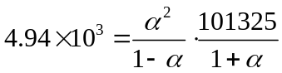
解之：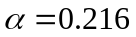

三、（此题总分10分）
解1：
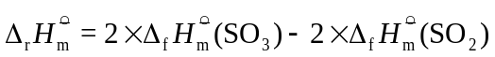
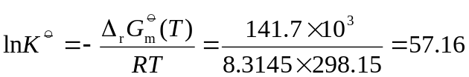
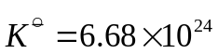
解2：
由于该反应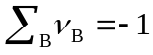，以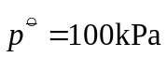代入，
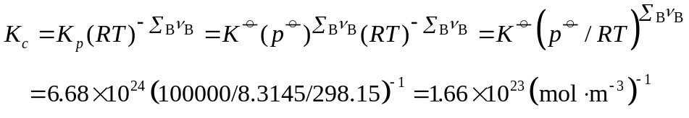
解3：
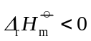，升高温度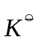降低。
四、（此题总分10分）
解1：
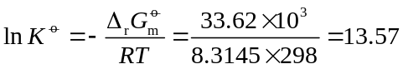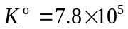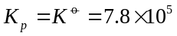
解2：
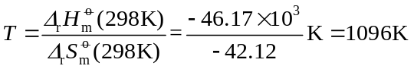
五、（此题总分10分）
解1：
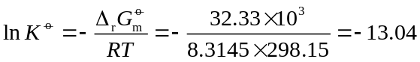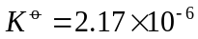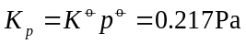
解2：
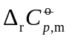= 0
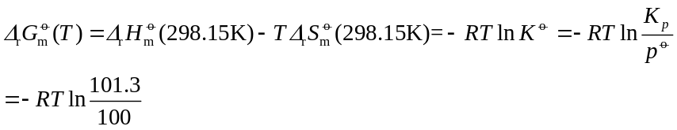
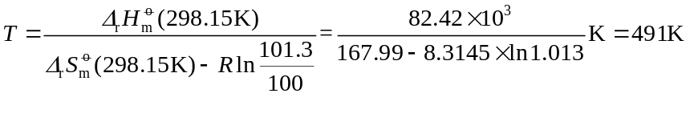
六、（此题总分10分）
解1：
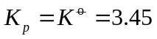
解2：
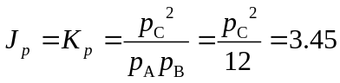
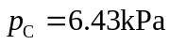
解3：
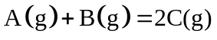，
2 1 0
1-a 1-a 2a
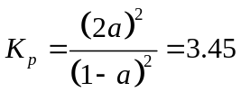
a=0.4815

七、（此题总分10分）
解：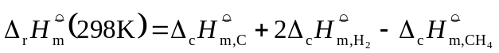

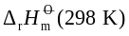
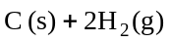，298K
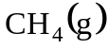，298K
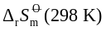
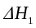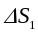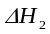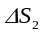
，1000K
，1000K
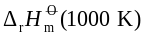
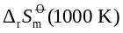
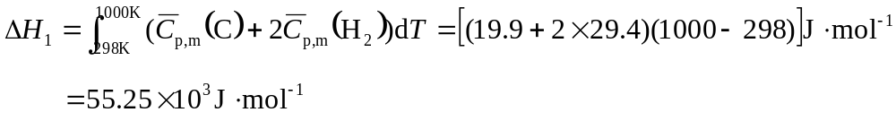
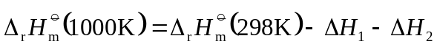
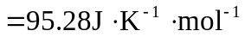
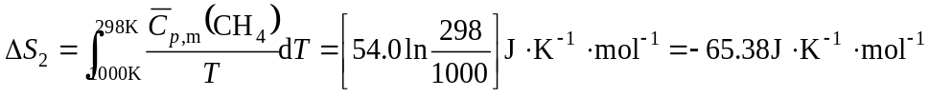
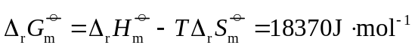
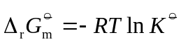，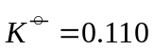
八、（此题总分10分）
